**Современные принципы управления инновационными проектами**

**Романова Мария Вячеславовна**

Особенностью современных инновационных проектов является то, что позитивные и негативные тенденции становятся все более ощутимыми уже на ранних стадиях жизненного цикла.

Внимание по достижению основных контрольных точек сосредотачивается на демонстрируемых результатах. Итерационный процесс (рис.1) позволяет избежать поздних крупных неудач в проекте за счет постоянной интеграции, разрешать риски на ранних стадиях, избегать повторов в работе.

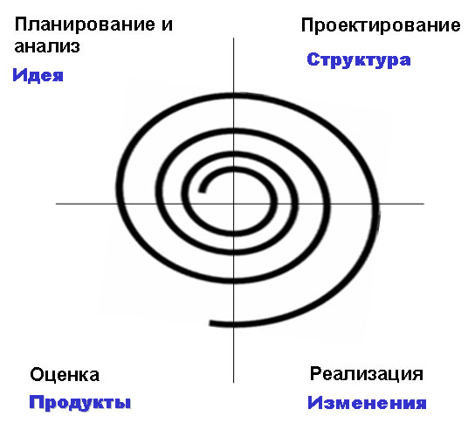

**Рисунок 1. Итерационный процесс УП**

Процессы управления проектами (УП) связаны результатами - результат выполнения одного становится исходной информацией для другого. Повторение при **проектировании** на разных фазах проекта помогает контролировать актуальность выполнения проекта. Если необходимость его осуществления отпала, очередная инициация позволяет вовремя это установить и избежать излишних затрат.

**При планировании (Planning)** полученная информация и ее полезность должны соизмеряться с целями проекта. Необходимо различать цели проекта и цели продукта проекта, под которым понимается продукция (или услуги), созданная или произведенная в результате исполнения проекта. **Цели продукта** - это свойства и функции, которыми должна обладать продукция проекта. **Цели проекта** - это работа, которую нужно выполнить для производства продукта с заданными свойствами. В ходе исполнения проекта эти процессы многократно повторяются. Изменениям могут подвергнуться цели проекта, его бюджет, ресурсы и т.д. Кроме того, планирование проекта - это не точная наука. Различные команды проекта могут разработать различные планы для одного и того же проекта. А пакеты управления проектами могут составить различные расписания выполнения работ при одних и тех же исходных данных.

**Анализ плана** означает определение того, удовлетворяет ли составленный план исполнения проекта предъявляемым к проекту требованиям и ожиданиям участников проекта. Он выражается в оценке показателей плана командой и другими участниками проекта.

На стадии планирования результатом анализа плана может быть принятие решения о необходимости изменения начальных условий и составления новой версии плана, либо принятие разработанной версии в качестве базового плана проекта, который в дальнейшем служит основой для измерения исполнения. Анализ плана не выделяется в качестве отдельной группы процессов, а включается в группу процессов планирования, делая эту группу процессов по своей природе итеративной.

Под **реализацией (Executing)** подразумеваются процессы реализации составленного плана. Процессы исполнения можно подразделить на основные и вспомогательные.

К **основным процессам исполнения** можно отнести сам процесс исполнения плана проекта.

Среди **вспомогательных процессов:**

* распределение информации (Information Distribution) - подготовка и распределение необходимой для участников проекта информации с требуемой периодичностью;
* подтверждение качества (Quality Assurance) - регулярная оценка исполнения проекта с целью подтверждения соответствия принятым стандартам качества;
* подготовка предложений (Solicitation) -сбор рекомендаций, отзывов, предложений, заявок и т.д.;
* выбор поставщиков (Source Selection) - оценка предложений, выбор поставщиков и подрядчиков и заключение контрактов;
* контроль контрактов (Contract Administration) - контроль исполнения контрактов поставщиками и подрядчиками;
* развитие команды проекта (Team Development) - повышение квалификации участников команды проекта.

Управление исполнением проекта - это определение и применение необходимых управляющих воздействий с целью успешной реализации проекта.

К основным **процессам управления (Controlling)** относятся:

* представление отчетности об исполнении (Performance Reporting) - сбор и распределение информации об исполнении проекта, анализ исполнения проекта;
* общее управление изменениями (Overall Change Control) - определение, согласование, утверждение и принятие к исполнению корректирующих воздействий и координация изменений по всему проекту.

Исполнение проекта должно регулярно **измеряться и анализироваться** для того, чтобы выявить отклонения от намеченного плана, идентифицировать и оценить их влияние на проект.

Регулярное **измерение параметров проекта** и идентификацию возникающих отклонений следует проводить по всем параметрам, входящим в план проекта.

Процессы **анализа исполнения проекта** предназначены для оценки состояния и прогноза успешности исполнения проекта согласно критериям и ограничениям, определенным на стадии планирования. Для большинства проектов в число основных ограничений и критериев успеха входят цели, сроки, качество и стоимость работ проекта (рис.2).

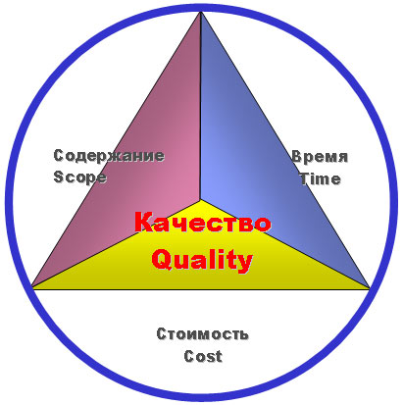

**Рисунок 2. Основные факторы риска в УП**

В результате анализа либо принимается решение о продолжении исполнения проекта по намеченному ранее плану, либо определяется необходимость применения корректирующих воздействий.

**Процессы анализа исполнения проекта** также можно подразделить на основные и вспомогательные.

К **основным процессам анализа** исполнения проекта относятся те процессы, которые непосредственно связаны с целями проекта и показателями, характеризующими успешность исполнения проекта:

* анализ сроков - определение соответствия фактических и прогнозных сроков исполнения операций проекта директивным или запланированным;
* анализ стоимости - определение соответствия фактической и прогнозной стоимости операций и фаз проекта директивным или запланированным;
* анализ качества - мониторинг результатов с целью их проверки на соответствие принятым стандартам качества и определения путей устранения причин нежелательных результатов исполнения качества проекта;
* подтверждение целей- процесс формальной приемки результатов проекта его участниками (инвесторами, потребителями и т.д.).

**Вспомогательные процессы анализа** исполнения проекта связаны с анализом факторов, влияющих на цели и критерии успеха проекта. Эти процессы включают:

* оценку исполнения - анализ результатов работы и распределение проектной информации с целью снабжения участников проекта данными о том, как используются ресурсы для достижения целей проекта;
* анализ ресурсов - определение соответствия фактической и прогнозной загрузки и производительности ресурсов запланированным, а также анализ соответствия фактического расхода материалов плановым значениям.

Если исполнение проекта происходит в соответствии с намеченным планом, то управление фактически сводится к исполнению - доведению до участников проекта плановых заданий и контролю их реализации. Эти процессы включены в процессы исполнения.

Если в процессе реализации возникли отклонения, анализ которых показал, что необходимо определение и применение корректирующих воздействий, то в этом случае требуется найти оптимальные корректирующие воздействия, скорректировать план оставшихся работ и согласовать намеченные изменения со всеми участниками проекта.   
  
Вы можете задать автору интересующие Вас вопросы по телефону (495) 748-03-13 или по электронной почте avtor@src-master.ru.